西阆苑大二班班级动态

力在孩子的眼中是位置的，是神奇的，孩子们对了解神奇的力充满向往。 2025.11.27
阶段课程四：神奇的力
关键活动：神奇的力 科技想象画 雨水收集器

【01 来园篇】
本班共25人，今日实际来园24人，缺1人：王馨悦早晨来园后因咳嗽回家休息。
今日早点：鲜牛奶、奶黄包、坚果拼盘。
进入大班后，小朋友们更加认识到了签到的重要性。晨间来园时，他们会用自己喜欢的方式在签到本上记录下自己来园的足迹，这也是体现大班哥哥姐姐能干的一种表现。一起来看一看吧！
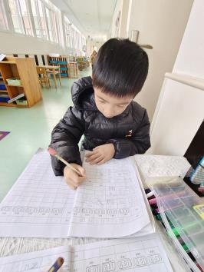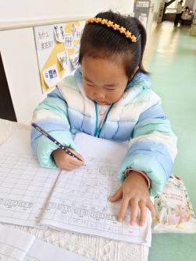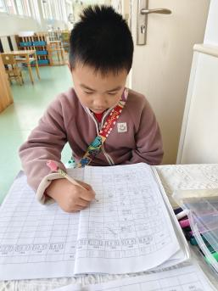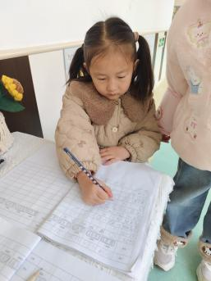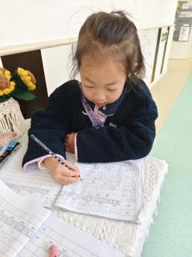

【02 区域篇】
区域游戏时间到了，小朋友们自主进入喜欢的区域游戏。一起来看看他们都选择了哪些区域开展了哪些游戏吧！
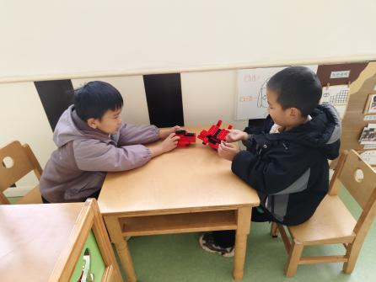 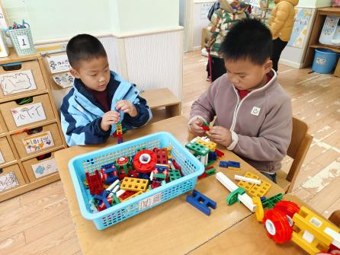 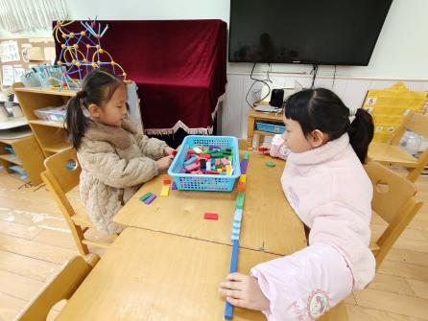科探区 桌面建构区 益智区
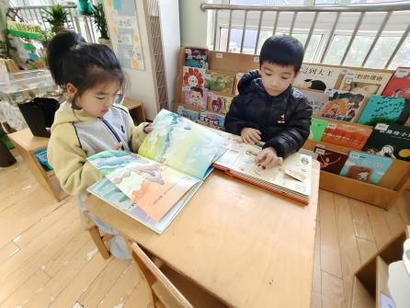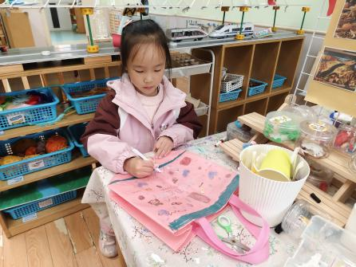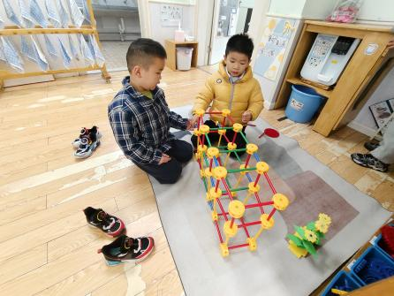
阅读区 美工区 万能工匠区
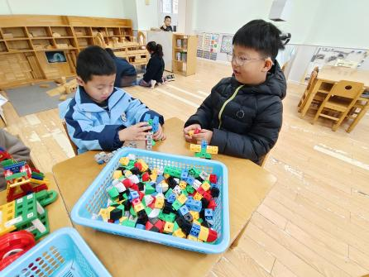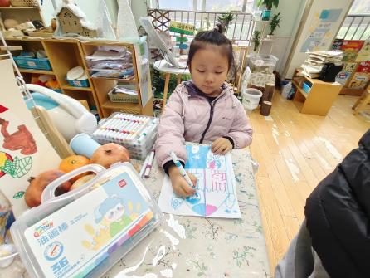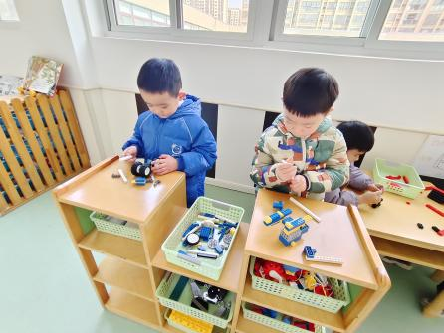
桌面建构区 美工区 科探区
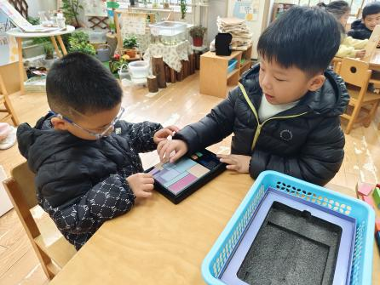 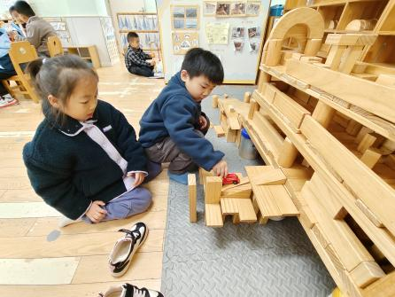 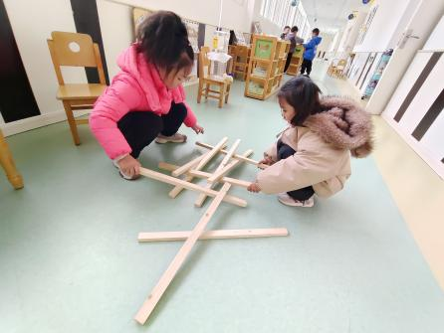 益智区 地面建构区 科探区

【03 户外篇】
今天户外活动的场地在前操场的全能探索，游戏内容是跳绳。小朋友们来到场地后自主练习跳绳，其中，于晨栩小朋友已经能够从一个一个跳绳转变成连续跳绳，进步很明显；杨梓熠小朋友也能够间断性地连续单个跳绳，相比以往不敢尝试有了质的飞跃。付宇晨、梁珵恩、丛天朗、郭沛怡、胡心悦等小朋友的连续跳绳数量也在稳步提升中。一起来看看小朋友们游戏时的快乐瞬间吧！
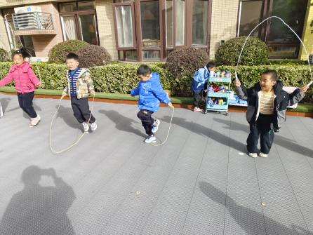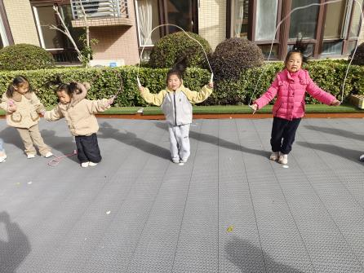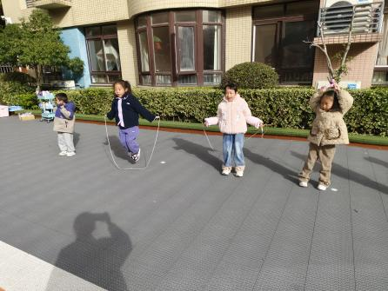
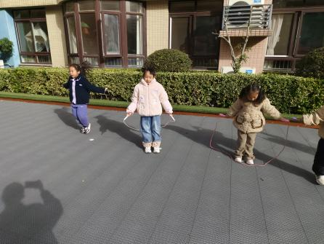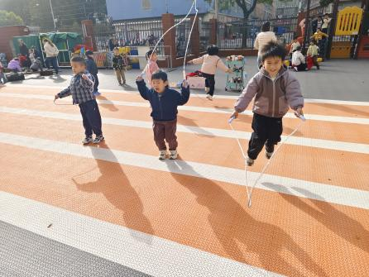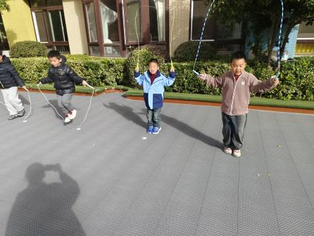
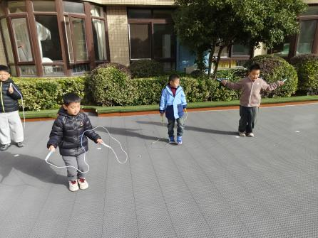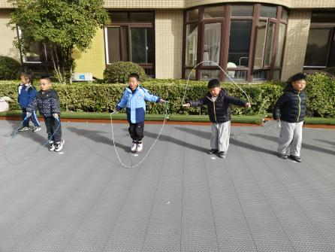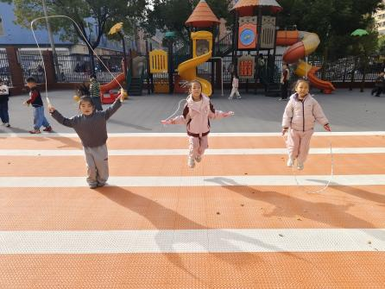

【04 活动篇】
活动：美术《科技想象画》
科技想象画主要是围绕科技主题进行拓展和想象勾勒出富有遐想空间的画面。因此活动中意在通过美学欣赏、体验，引导孩子感受科学想象画的魅力，在通过各种渠道去寻找关于科技探索方面的信息为基础，从关注身边的科学事物变化着手，激发孩子的创想思维，孩子们再结合自己的生活实际，创造更多的奇思妙想。
提问：如果你是科学家你想给我们的城市创造什么呢？
丛天朗：我想要造一辆无轨火车，这俩火车不用在铁轨上开。
付宇晨：我想要造一种椅子，它坐上去有轮子可以滚动，调节把手还可以前往不同的方向。
唐皓辰：我想要造一艘很厉害的捕鱼大船。
……
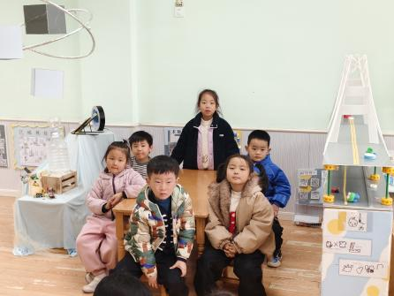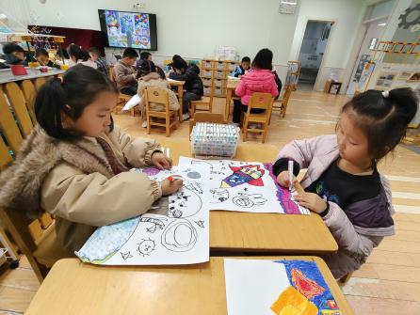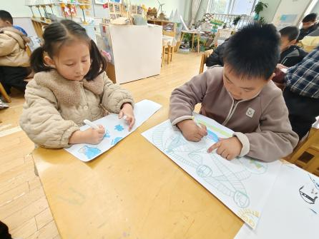
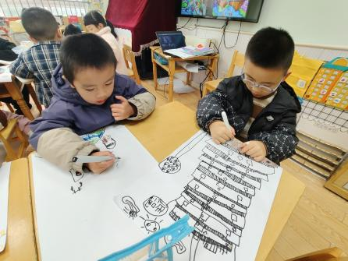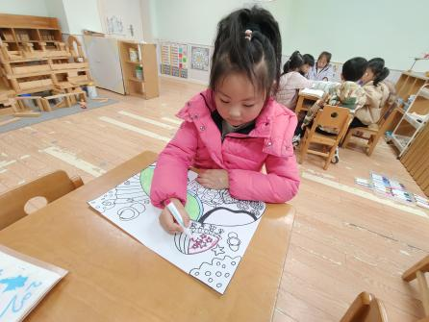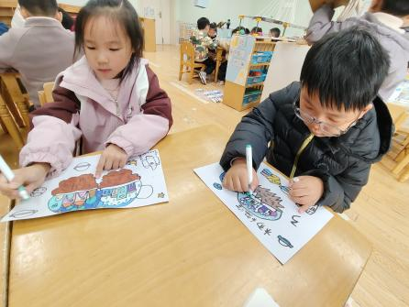

【05 生活篇】
今日午餐：高粱米饭、儿童版干锅基围虾、毛白菜炒香菇、鸡毛菜扇骨汤。小朋友们洗手之后自主排队，有序盛饭、盛菜，用餐期间有需要添菜的小朋友也可自主添加，今日单小岩、鲍琳筱、谢瑞、郭沛怡、朱桐乐、杨梓煜、张诗诺、胡心悦、吴婉琰、李咏集、杨梓熠、唐皓辰、梁珵恩、张诗韵、张文轩、付宇晨、陈之昂小朋友添了菜。一起来看看小朋友们在用餐时的表现吧！
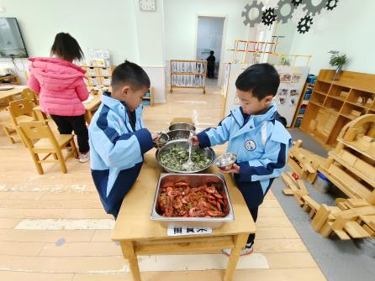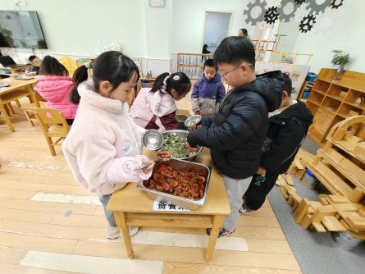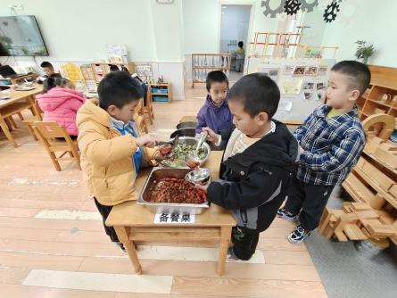
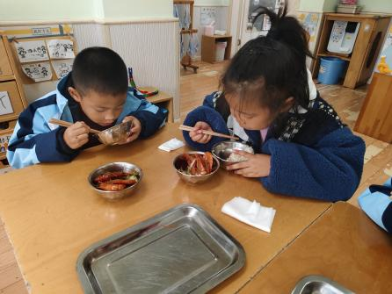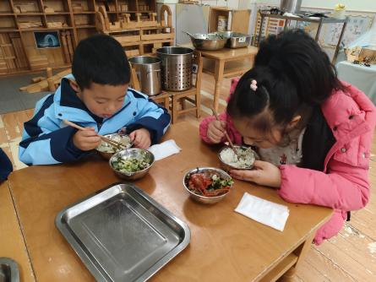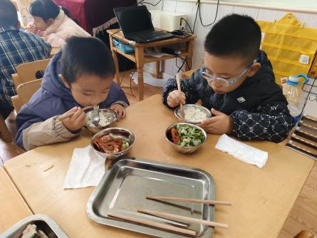
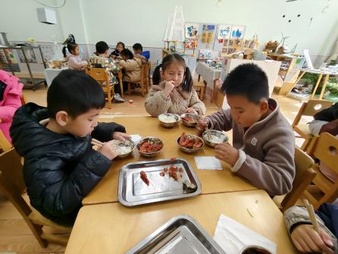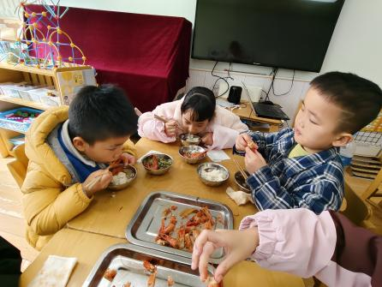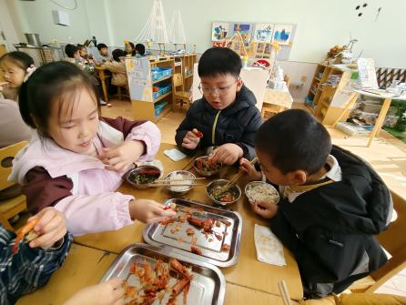
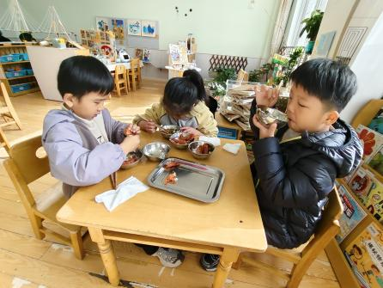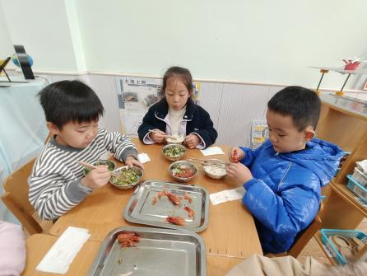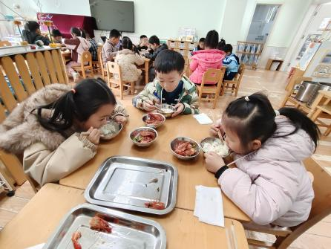

【06 温馨提示】
[第209期 2587]父母课堂│为什么孩子受不了一点挫折 从你做4件事，就错了
https://mp.weixin.qq.com/s/B_441huLjWYFkLRbosFVqA?qq_aio_chat_type=3
以上内容链接已发至班级QQ群，家长朋友们可以看一看。

—END—
在一起的点滴都值得记录

